**TEZ KONTROL KULLANICI EL KİTABI**

**2020**

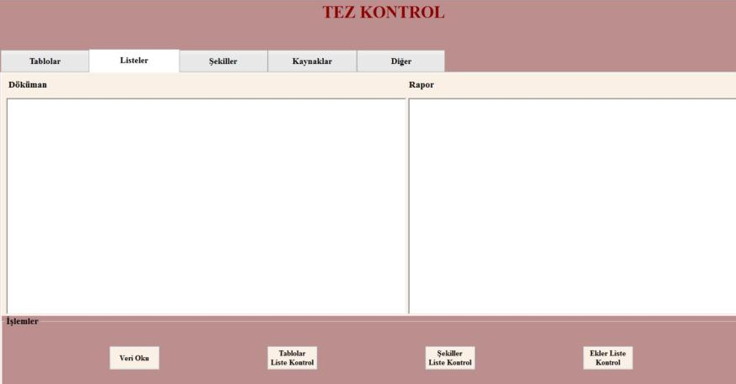

Sürüm **1.0**

**16541047 Recai ÇAPKIN**

**16541008 Melahat ERBAŞ**

**İçindekiler**

1. Tablolar
   1. Veri Oku
   2. Tabloları Bul
   3. Tablo Atıf Bul
   4. Tablo Blok Atıf
   5. Syntax Kontrol
2. Listeler
   1. Veri Oku
   2. Tablolar Listesi Kontrol
   3. Şekiller Listesi Kontrol
   4. Ekler Listesi Kontrol
3. Şekiller
   1. Veri Oku
   2. Şekilleri Bul
   3. Şekil Atıf Bul
   4. Şekil Blok Atıf
   5. Syntax Kontrol
4. Kaynaklar
   1. Veri Oku
   2. Kaynakları Bul
   3. Kaynak Atıf Bul
   4. Kaynak Blok Atıf Bul
   5. Syntax Kontrol
5. Diğer
   1. Veri Oku
   2. Denklemleri Bul
   3. Denklem Atıf Bul
   4. Belirsiz
   5. Belirsiz
6. **Tablolar**

**TABLOLAR SEKMESİ**

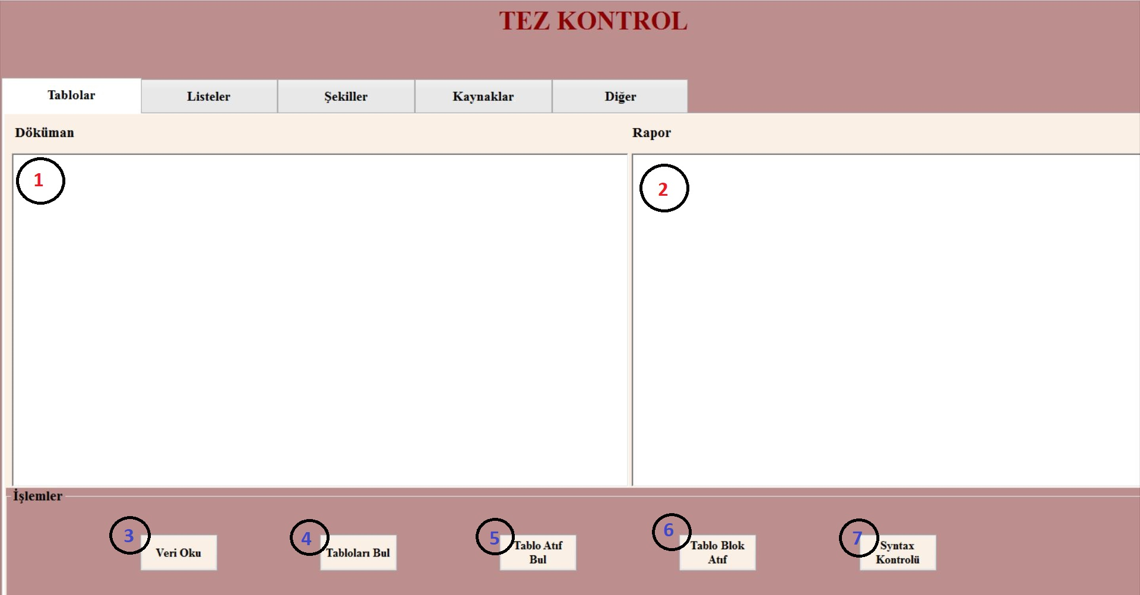

* **1 Numara:** Seçilen dokümanın içeriğinin gösterilmesi
* **2 Numara:** Seçilen doküman üzerinde kontrollerin gerçekleştirilmesi ve sonuçlarının burada gösterilmesi
  1. **Veri Okuma**
* **3 Numara:** PDF dokümanının seçilmesi
  1. **Tabloları Bul**
* **4 Numara:** Doküman içerisinde kullanılan tablo sayılarının kontrol edilmesi
  1. **Tablo Atıf Bul**
* **5 Numara:** Doküman içerisinde tablolara atıf yapılıp yapılmadığının kontrolü ve atıf yapılmış olması durumunda sayısının hesaplanması
  1. **Tablo Blok Atıf**
* **6 Numara:** Doküman içerisinde tablolara yapılan blok atıfların kontrol edilmesi (Tablolara blok atıf yapılamamaktadır.)
  1. **Syntax Kontrol**
* **7 Numara:** Doküman içerisinde bulunan tablo yazımlarının kontrol edilmesi

1. **Listeler**

**LİSTELER SEKMESİ**

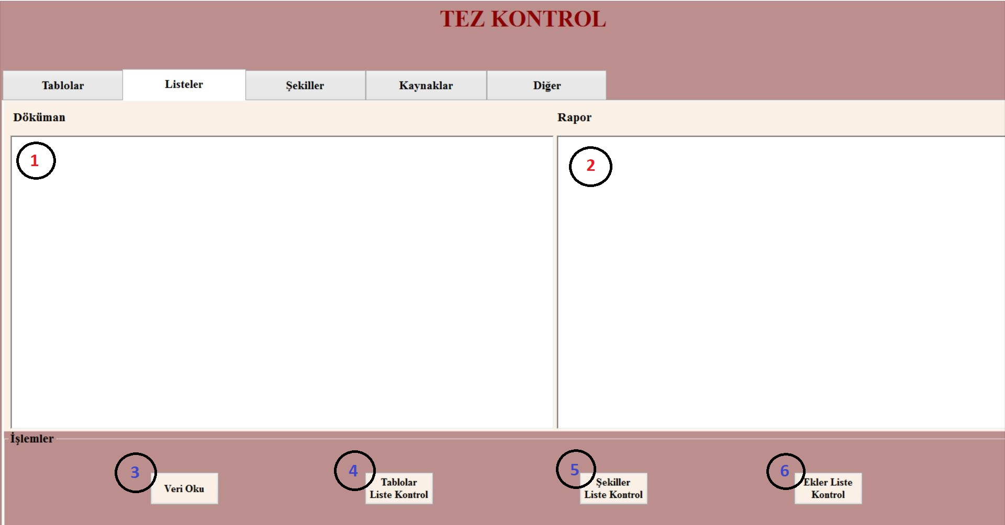

* **1 Numara:** Seçilen dokümanın içeriğinin gösterilmesi
* **2 Numara: :** Seçilen doküman üzerinde kontrollerin gerçekleştirilmesi ve sonuçlarının burada gösterilmesi
  1. **Veri Oku**
* **3 Numara:** PDF dokümanının seçilmesi
  1. **Tablolar Liste Kontrol**
* **4 Numara:** Tablolar listesinin varlığının ve ayrıca içindekiler kısmında kullanımının kontrol edilmesi
  1. **Şekiller Liste Kontrol**
* **5 Numara:** Şekiller listesinin varlığının ve ayrıca içindekiler kısmında kullanımının kontrol edilmesi
  1. **Ekler Listesi Kontrol**
* **6 Numara:** Ekler listesinin varlığının ve ayrıca içindekiler kısmında kullanımının kontrol edilmesi

1. **Şekiller**

**ŞEKİLLER SEKMESİ**

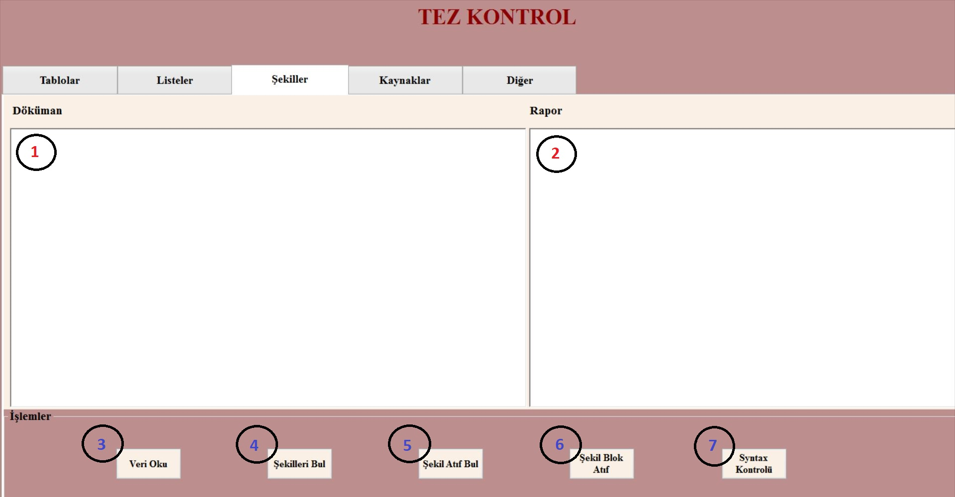

* **1 Numara:** Seçilen dokümanın içeriğinin gösterilmesi
* **2 Numara: :** Seçilen doküman üzerinde kontrollerin gerçekleştirilmesi ve sonuçlarının burada gösterilmesi
  1. **Veri Oku**
* **3 Numara:** PDF dokümanının seçilmesi
  1. **Şekilleri Bul**
* **4 Numara:** Doküman içerisinde kullanılan şekillerin sayılarının kontrol
  1. **Şekil Atıf Bul**
* **5 Numara:** Doküman içerisinde şekillere atıf yapılıp yapılmadığının kontrolü ve atıf yapılmış olması durumunda sayısının hesaplanması
  1. **Şekil Blok Atıf**
* **6 Numara:** Doküman içerisinde şekillere yapılan blok atıfların kontrol edilmesi
  1. **Syntax Kontrolü**
* **7 Numara:** Doküman içerisinde bulunan şekillerin yazımlarının kontrol edilmesi

1. **Kaynaklar**

**KAYNAKLAR SEKMESİ**

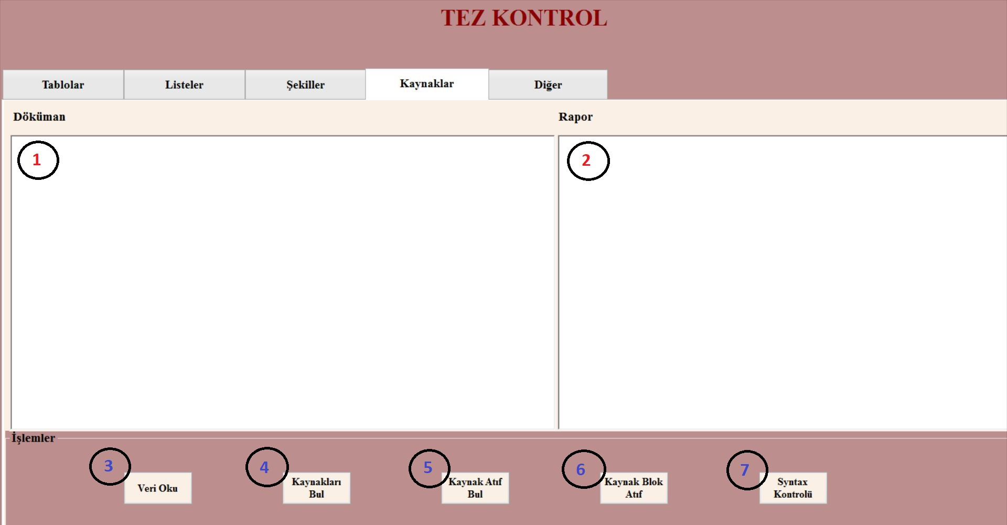

* **1 Numara:** Seçilen dokümanın içeriğinin gösterilmesi
* **2 Numara:** Seçilen doküman üzerinde kontrollerin gerçekleştirilmesi ve sonuçlarının burada gösterilmesi
  1. **Veri Oku**
* **3 Numara:** PDF dokümanının seçilmesi
  1. **Kaynakları Bul**
* **4 Numara:** Doküman içerisinde kullanılan kaynakların sayılarının kontrol edilmesi
  1. **Kaynak Atıf Bul**
* **5 Numara:** Doküman içerisinde kaynaklara atıf yapılıp yapılmadığının kontrolü ve atıf yapılmış olması durumunda sayısının hesaplanması
  1. **Kaynak Blok Atıf**
* **6 Numara:** Doküman içerisinde kaynaklara yapılan blok atıfların kontrol edilmesi
* **Syntax Kontrolü**
* **7 Numara:** Doküman içerisinde bulunan kaynak yazımlarının kontrol edilmesi

1. **Diğer**

**DİĞER SEKMESİ**

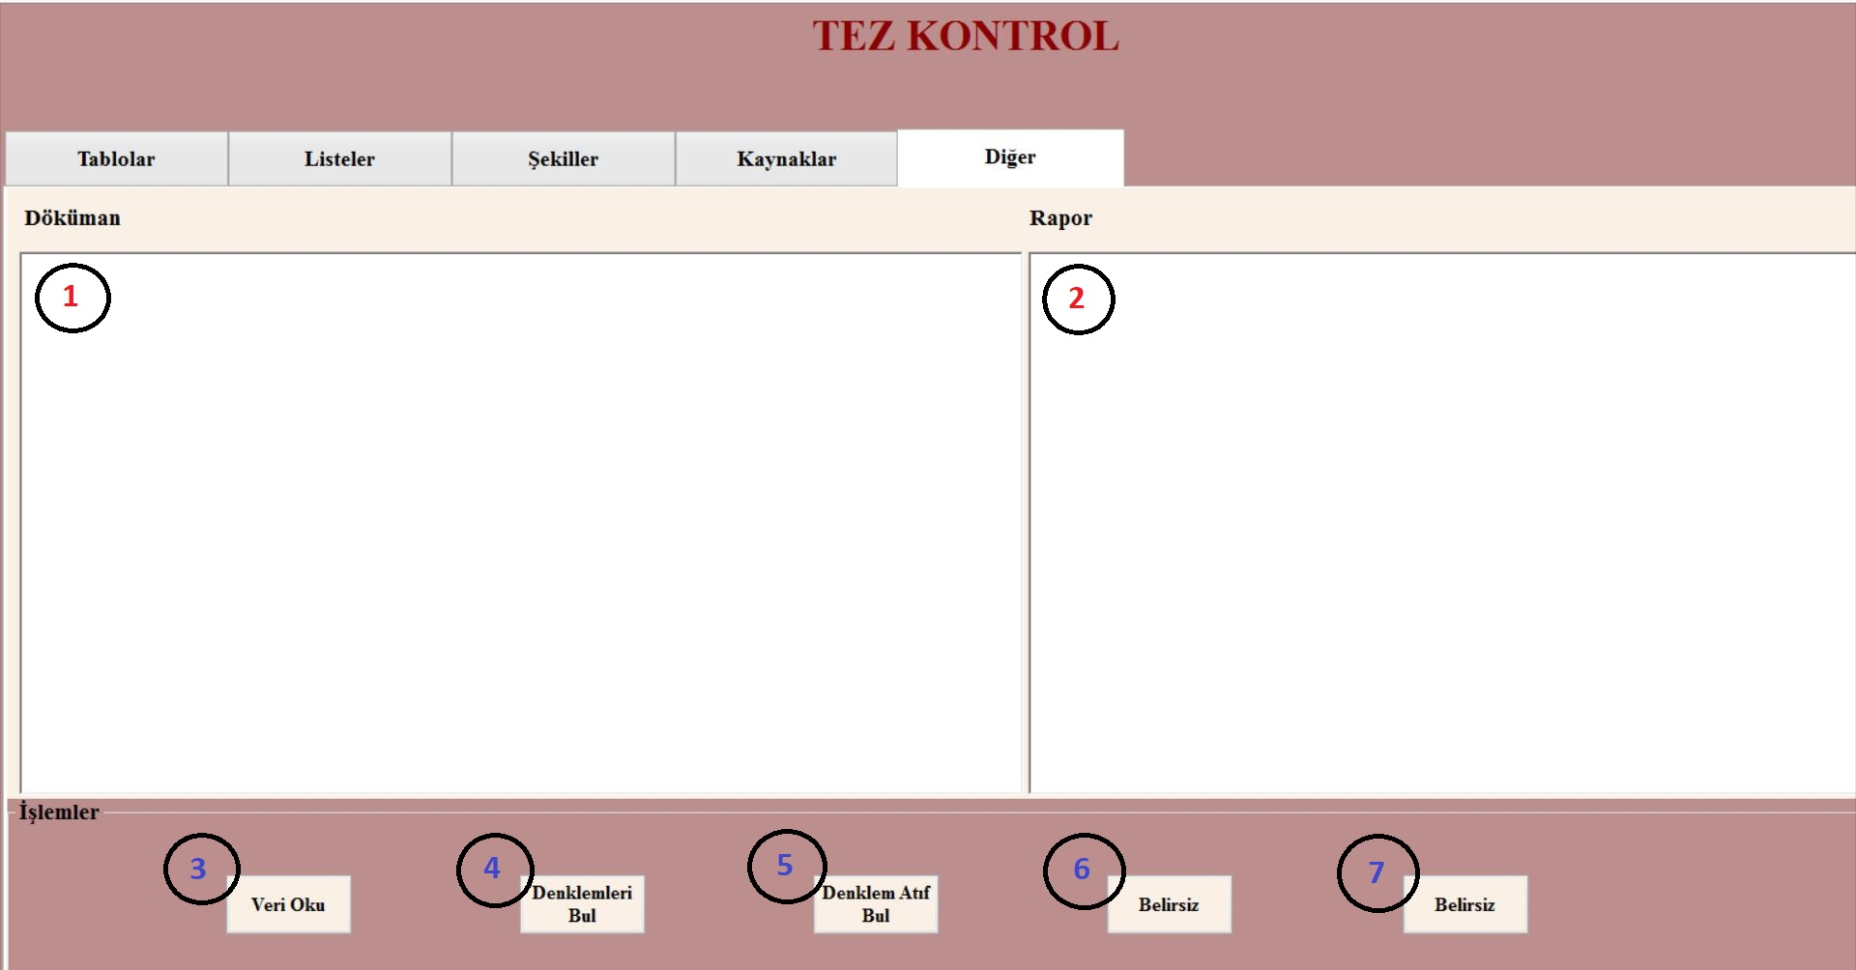

* **1 Numara:** Seçilen dokümanın içeriğinin gösterilmesi
* **2 Numara:** Seçilen doküman üzerinde kontrollerin gerçekleştirilmesi ve sonuçlarının burada gösterilmesi
  1. **Veri Oku**
* **3 Numara:** PDF dokümanının seçilmesi
  1. **Denklemleri Bul**
* **4 Numara:** Doküman içerisinde kullanılan denklemlerin sayılarının kontrol edilmesi
  1. **Denklem Atıf Bul**
* **5 Numara:** Doküman içerisinde denklemlere atıf yapılıp yapılmadığının kontrolü ve atıf yapılmış olması durumunda sayısının hesaplanması
  1. **Belirsiz**
* **6 Numara:** Eklenilmesi planlanan kısımlar için boş bırakılmıştır.
  1. **Belirsiz**
* **7 Numara:** Eklenilmesi planlanan kısımlar için boş bırakılmıştır.